Icône du
PCO Compétence essentielle Exemples de tâches

 | Lecture des textes  La lecture de documentation écrite  sous forme de phrases ou paragraphes comme des notes, lettres, notes de service, manuels, devis, livres, rapports et journaux. | • Lire les légendes sous les images.  • Lire des magazines, des bandes dessinées, des  livres avec des chapitres… n’importe quoi!  • Lire la critique d’un film afin de décider d’aller le voir  ou pas.
 | Rédaction  La préparation de documents écrits  à diverses fins. Effectuer des tâches comme remplir des formulaires, rédiger des textes et utiliser l’ordinateur pour  écrire. | • Rédiger de courtes notes de rappel dans un agenda ou un planificateur quotidien.  • Rédiger des notes dans un journal.  • Rédiger une nouvelle.  • Rédiger un compte rendu de lecture.
 | Utilisation des documents L’utilisation d’étiquettes, de listes, d’affiches, de diagrammes, de tables, de tableaux, de formulaires et d’autres documents semblables. | • Lire les affiches dans la collectivité.  • Utiliser un agenda afin de noter les dates d’échéance  pour les travaux.  • Vérifiez les pointages des sports dans le journal afin  de savoir quelles équipes ont gagné la veille.  • Utiliser des cartes et des graphiques dans un projet.
 | Informatique  L’utilisation de tout type de technologie  informatique. | • Ouvrir une séance et utiliser une souris avec un  ordinateur.  • Utiliser des ordinateurs à la maison et en classe.  • Explorer les nouvelles technologies à la maison ou en  classe.  • Envoyer et recevoir des courriels.
 | Communication verbale L’utilisation de la parole pour faire part d’dées et d’information aux autres. | • Demander quelque chose dont j’ai besoin à un ami  ou un adulte.  • Poser des questions en classe et faire des  présentations.  • Commander des mets dans un restaurant.

Calcul

Icône du
PCO Compétence essentielle Exemples de tâches

 | Computations monétaires L’utilisation de compétences en mathématiques pour effectuer des transactions financières, telles que  gérer de l’argent comptant, préparer des  factures et faire des paiements. | • Connaître les noms des pièces de monnaie ainsi que  leur valeur monétaire.  • Additionner des pièces de monnaie et des billets de  banque.  • Calculer la somme d’argent recueillie par ma classe  dans une collecte de fonds.
 | Calendriers des buddgets et des opérations comptables La planification pour une utilisation  optimale du temps et de l’argent ainsi que la surveillance de l’utilisation du temps et de l’argent. | • Lire le calendrier de la classe et planifier du temps  pour étudier en vue d’un test.  • Prévoir le temps nécessaire pour faire mes devoirs et d’autres activités comme les entraînements de hockey ou des leçons de musique après l’école.  • Rechercher l’offre la plus avantageuse au moment d’acheter quelque chose afin de respecter le budget.
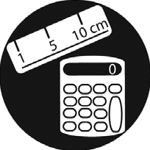 | Mesures et calculs  La mesure et le calcul des quantités, des aires, du volume et des distances. | • Déteminer le nombre d’assiettes et de tasses nécessaires afin de mettre le couvert pour la famille.  • Aider à mesurer les ingrédients pour faire un repas  simple.  • Se peser afin de s’assurer de maintenir un poids  santé pour sa taille.  • Calculer le nombre de petits gâteaux nécessaires afin  de recueillir des fonds pour une équipe sportive.
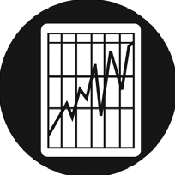 | Analyse des données numériques  La collecte et l’analyse de données  numériques. | • Comparer les notes entre deux travaux afin de  déterminer si les compétences s’améliorent.  • Comparer deux aliments afin de déterminer celui qui  est meilleur pour la santé.  • Calculer les notes obtenues dans le cours en faisant la moyenne des notes accordées pour les travaux.  • Prédire l’équipe qui remportera la victoire à l’aide des  statistiques sportives pendant une période de temps.
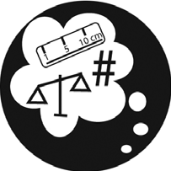 | Calcul approximatif  La production d’estimations numériques. | • Deviner combien il faut de pelletées de sable pour  remplir un seau.  • Estimer le temps qu’il faudra pour lire un livre ou pour  faire un travail.  • Suivre les victoires et les défaites de son équipe  sportive préférée.

Capacités de raisonnement

Icône du
PCO Compétence essentielle Exemples de tâches

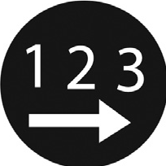 | Planification et organisation  du travail  La planification et l’organisation de son  propre travail. | • Mettre les choses dont on a besoin pour l’école dans  son sac à dos.  • Aider à organiser des événements comme des ventes de plats maison et des fêtes pour l’école.
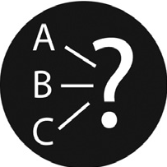 | Prise de décisions  La prise de décisions de tout genre, en se fondant sur des informations appropriées. | • Pouvoir choisir ce qu’on va porter selon les  prévisions météo.  • Pouvoir choisir le matériel ou l’équipement nécessaire pour faire un projet d’artisanat ou pour pratiquer un sport.  • Choisir quel travail faire en premier en fonction des dates d’échéance et de la difficulté relative de chaque travail.  • Examiner toutes les options avant de prendre une  décision.
 | Résolution de problèmes L’identification et la résolution des problèmes | • Faire des casse-tête.  • Résoudre des énigmes.  • Demander aux autres de se joindre à l’équipe quand il manque des joueurs pour disputer la partie.
 | Recherche de renseignements L’utilisation de sources variées, notamment des textes écrits, des gens, des bases de données informatisées et des systèmes d’information. | • Trouver les toilettes ou la fontaine en demandant de  l’aide à un adulte.  • Trouver de l’information sur sa vedette musicale  préférée.  • Se renseigner sur la date d’échéance d’un projet en le demandant à l’enseignant ou à un autre élève.
 | Pensée critique  Établir des jugements en se basant sur des critères pour évaluer des idées ou renseignements et les conséquences qui s’en suivent. | • Juger si le matériel d’artiste se prête à un projet.  • Juger de la pertinence et de la fiabilité de différents sites Web pour un projet.  • Utiliser les rubriques fournies par l’enseignant pour décider si un travail est prêt à remettre.

